2020年
广东省残疾人辅助器具资源中心预算

目 录
第一部分 广东省残疾人辅助器具资源中心概况
- 主要职责
- 部门预算构成
第二部分 2020年部门预算表
- 收支总体情况表
- 收入总体情况表
- 支出总体情况表
- 财政拨款收支总体情况表
- 一般公共预算支出情况表（按功能分类科目）
- 一般公共预算基本支出情况表（按经济分类款级科目）
- 财政拨款安排的行政经费及“三公”经费预算表
第三部分 2020年部门预算情况说明
第四部分 名词解释

第一部分 广东省残疾人辅助器具资源中心概况

- 主要职责
（一）根据国家残疾人辅助器具工作规划、地方政府的要求，配合省残联制订本省工作规划、年度计划及贫困残疾人配置辅助器具补助办法，组织实施对贫困残疾人配置辅助器具的救助；
（二）开展对全省残疾人辅助器具服务机构建设、服务规范、质量标准等行业管理及业务指导，并组织专业培训和技术交流；
（三）开展辅助器具、康复设施设备的研究与开发，进行辅助技术的应用与推广；
（四）组织残疾人辅助器具服务机构开展辅助器具知识宣传、信息咨询、需求调查、辅具展示、评估适配、使用指导、无障碍环境改造、辅具适配鉴定等服务，协助中国残疾人辅助器具中心开展残疾人辅助器具的质量监督；
（五）根据残疾人的需求，为各个残疾种类的贫困残疾人免费提供全面系统的公益性服务。包括：辅助器具适配、改装、无障碍环境改造、假肢与矫形器制作、助听器验配、助视器验配等；
二、部门预算构成
本单位是为二级预算单位。
第二部分 2020年部门预算表
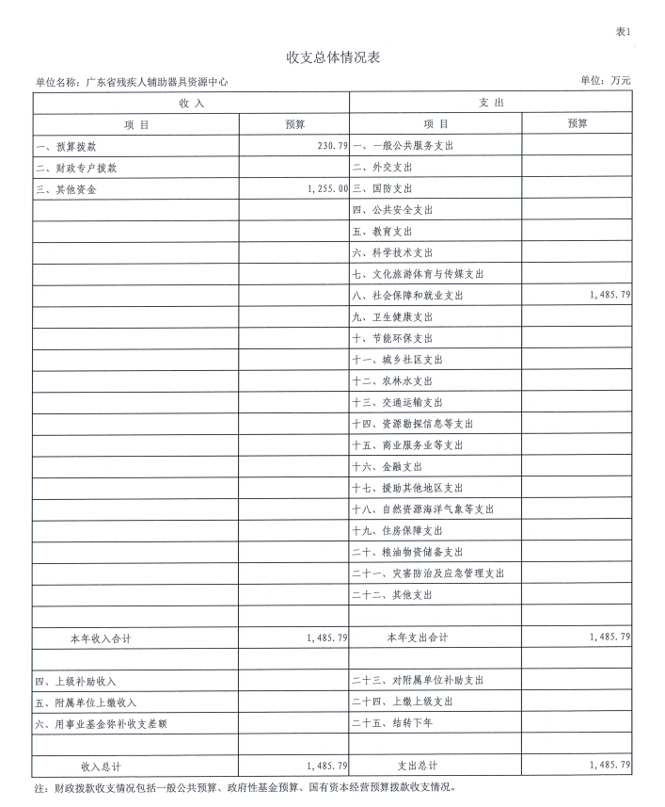

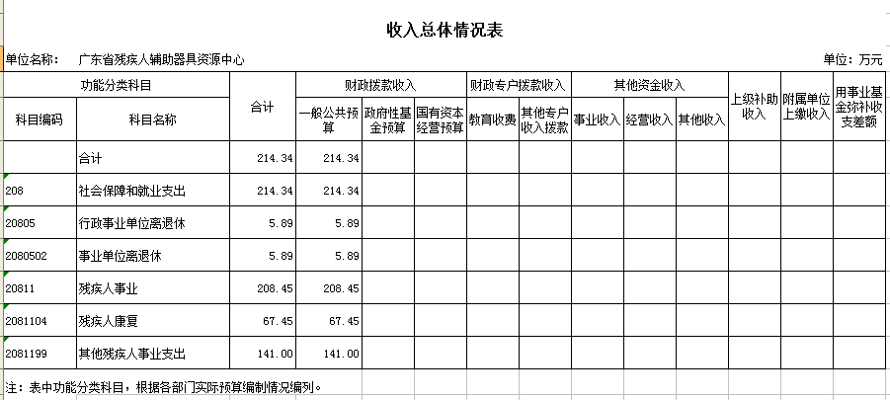

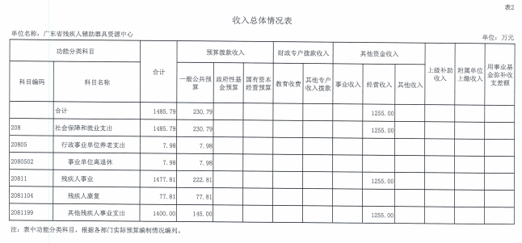

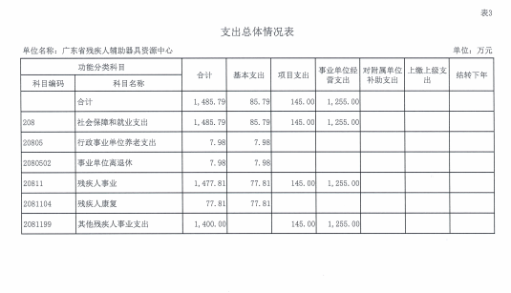

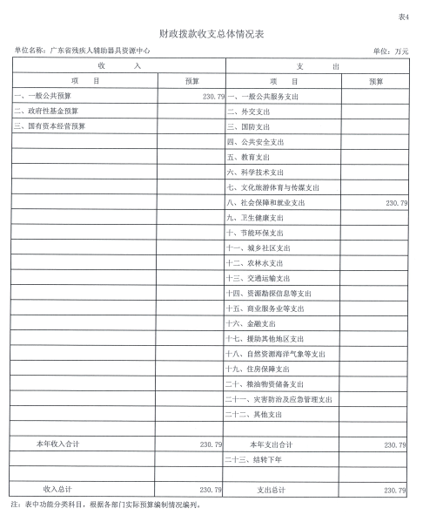

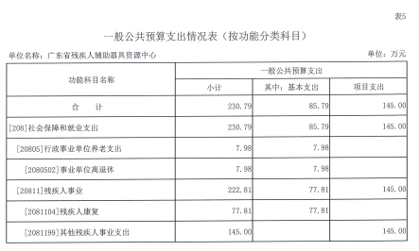

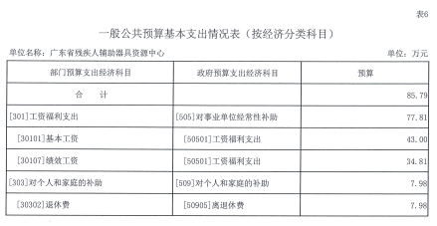

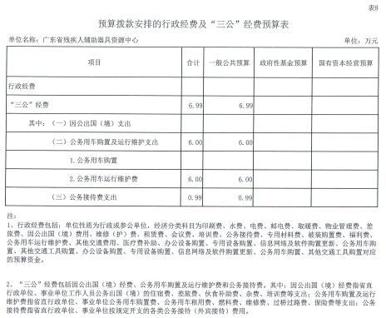

第三部分 2020年部门预算情况说明
- 部门预算收支增减变化情况
2020年本部门收入预算1485.79万元，比上年增加1271.45万元，增长593.19%，主要原因是本单位2020年预算收入纳入非省级预算资金拨款收入1255万元，实际财政预算拨款收入是230.79万元，比上年增加16.45万元，与上年基本持平；支出预算为1485.79万元，比上年增加1271.45万元，增长593.19%，主要原因是2020年预算支出口径纳入非省级预算资金支出1255万元，实际财政预算支出230.79万元，与上年基本持平。
- “三公”经费安排情况说明
2020年本部门财政拨款安排“三公”经费6.99万元，比上年增加2.99万元，其中公务用车运行维护费增长2万元，主要原因是本单位特种专业技术用车使用年限较长，维修保养需求有所增长；公务接待费增长0.99万元，主要原因是我单位作为政府购买服务改革的试点单位，以前年度没有将公务接待费列入预算安排，今年将公务接待费纳入财政拨款项目。
- 机关运行经费安排情况
机关运行经费是指用于维持行政（参公）单位机关运行的经费。本部门为非参照公务员法管理的事业单位，按照上述定义，本部门无机关运行经费
- 政府采购情况
2020年本部门政府采购安排为92万元。其中：货物类采购预算 0万元，工程类采购预算 0 万元，服务类采购预算 92 万元。
五、国有资产占有使用情况
截至2019年12月31日，本部门固定资产金额 1176.12万元，分布构成情况为：车辆 2 辆，单价在100万元以上的设备 1台等。

第四部分 名词解释
一、财政拨款收入：指预算单位从本级财政部门取得的财政预算资金的收入。
二、基本支出：指为保障机构正常运转、完成日常工作任务而发生的人员支出和公用支出。
三、项目支出：指在基本支出之外为完成特定行政任务和事业发展目标所发生的支出。
四、“三公”经费：指省直行政（参公）单位、事业单位用于因公出国（境）、公务用车购置及运行维护、公务接待的经费。其中：因公出国（境）经费具体包括公务出国（境）的住宿费、差旅费、伙食补助费、杂费、培训费等支出；公务用车购置及运行维护费具体包括公务用车购置费、公务用车租用费、燃料费、维修费、过桥过路费、保险费等支出；公务接待费具体包括按规定开支的各类公务接待（外宾接待）费用。
五、政府购买服务：指通过发挥市场机制作用，把应当由政府负责的一部分公共服务事项以及政府履职所需辅助性服务事项，按照一定的方式和程序，交由具备条件的社会力量和事业单位承担，并由政府根据合同约定向其支付费用的行为。

